

ДРОППЕРЫ – подставные лица, через которых мошенники выводят украденные деньги.

Чем грозит такая подработка?

Кто под прицелом?

В вакансиях мошенники обещают легкий заработок и удобный график.
- Открыть несколько банковских счетов и перевести деньги за небольшую комиссию;
- Стать администратором «лотереи» и переводить деньги «победителям»;
- Сдать в аренду банковскую карту для тестирования новых финансовых сервисов.
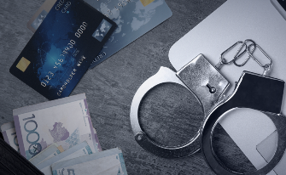

ЕСЛИ ВЫ СТАЛИ ДРОППЕРОМ
НЕ МОЛЧИТЕ! СРАЗУ ОБРАТИТЕСЬ В ПОЛИЦИЮ И БАНК. ЧЕМ БЫСТРЕЕ ВЫ СООБЩИТЕ, ТЕМ МЕНЬШЕ БУДУТ ПОСЛЕДСТВИЯ.

